“GarzonPro”:Sistema Ágil de Gestión Operativa para Restaurantes

Contenido
Ficha del documento 2
1. Introducción (IE 1.2.1) 3
1.1.Propósito (IE 1.3.1) 3
1.2.Ámbito del Sistema (IE 1.3.1) 3
1.3.Visión General del Documento 3
2.Descripción General (IE 1.3.1) 3
2.1.Perspectiva del Producto (IE 1.3.1) 4
2.2.Funciones del Producto (IE 1.3.1) 4
2.3.Características de los Usuarios (IE 1.4.1) 4
3.Requisitos del Proyecto (IE 1.5.1) 4
3.1Requisitos funcionales (IE 1.5.1) 5
3.2Requisitos no funcionales (IE 1.5.1) 5
3.3.1Requisitos de rendimiento 5
3.3.2Seguridad 5
3.3.3Otros Requisitos 5
4. Propuesta de Planificación (IE 3.2.1) 5
4.1 Definición del Equipo de Trabajo 6
5. Definición de Historias de Usuario 6
5.1 Historias de Usuario (IE 2.1.1) 6
6. Definición del Product Backlog Priorizado (IE 2.3.1 y 3.2.1) 6
6.1 Product Backlog Priorizado 6
7. Refinamiento del Product Backlog (IE 2.2.1) 6
7.1 Product Backlog Refinado 6
8. Estimación de Esfuerzo de las Tareas (IE 2.4.1) 6
8.1 Estimación de Esfuerzo de las Tareas 7
9. Documentación de los eventos (IE 3.2.1) 7
9.1 Documentación de Sprint Planning. 7
9.2 Documentación de Sprint Daily. (IE 3.4.1) 7
9.3 Documentación de Sprint Review. 7
10. Implementación de las Mejoras (IE 2.2.1) 7
10.1 Documentación de las mejoras sugeridas 7

Ficha del documento

Integrantes:
Nombre Integrante del Equipo | Rol Definido
Luis Figueroa
Alan Mancilla
Benjamin Sepulveda
Benjamin Yovanovich

1. Introducción (IE 1.2.1)

1.1. Propósito (IE 1.3.1)
El propósito de este documento es definir claramente las especificaciones, arquitectura y requerimientos para el desarrollo de GarzónPRO, un sistema ágil de gestión operativa diseñado para centralizar y optimizar los procesos internos de un restaurante. Este documento servirá como guía principal para el equipo de desarrollo, asegurando que todos los módulos construidos cumplan con las necesidades operativas del cliente.

1.2. Ámbito del Sistema (IE 1.3.1)
Requisitos del negocio: El restaurante requiere modernizar su flujo de trabajo interno para eliminar los cuellos de botella generados por sistemas obsoletos y procesos manuales. El sistema debe asegurar una comunicación en tiempo real entre el salón y la cocina, estandarizar la toma de pedidos y facilitar el proceso de cobro directamente en terminales fijas, reduciendo los tiempos de espera de los comensales.

2. Descripción General (IE 1.3.1)

2.1. Perspectiva del Producto (IE 1.3.1)
GarzónPRO es un software independiente de escritorio (o aplicación para pantallas de escritorio) que funcionará dentro de la red local del restaurante. No es una aplicación orientada al cliente final, sino una herramienta de uso estrictamente interno. No reemplaza el uso de libretas de papel y comandas físicas, digitaliza parte del proceso a través de terminales fijas ubicadas estratégicamente en el salón y monitores en la cocina.

2.2. Funciones del Producto (IE 1.3.1)
El sistema se divide en cuatro módulos funcionales principales:
- Gestión de Accesos (Login): Autenticación rápida del personal mediante PIN numérico y asignación automática de interfaces según el rol.
- Operación Central (Salón y Cocina): Toma de pedidos, envío de comandas, visualización de producción en tiempo real (Tablero KDS), división de cuentas y gestión de cobros y liberación de mesas.
- Reportes y Cierres: Visualización del consolidado diario de ventas y emisión de tickets históricos.
- Configuración de Menú (Backoffice): Administración (CRUD) de los platos, precios, categorías y disponibilidad de mesas físicas.

2.3. Características de los Usuarios (IE 1.4.1)
El sistema está diseñado para ser utilizado por personal con conocimientos tecnológicos básicos a medios. Su principal característica es que operan bajo un ambiente de alto estrés y rapidez, por lo que requieren interfaces que no exijan una lectura profunda ni múltiples clics. Los perfiles de usuario son:
- Jefe / Administrador: Nivel de experiencia medio. Encargado de la configuración inicial del menú, creación de perfiles y revisión de los ingresos monetarios al final del turno.
- Garzón: Nivel de experiencia básico. Personal de salón con alta carga de movimiento. Requiere una interfaz rápida e intuitiva para ingresar pedidos, agregar notas a los platos y procesar el cobro final en las terminales.
- Chef: Nivel de experiencia básico. Trabaja en un entorno ruidoso y de alta exigencia visual. Utiliza una pantalla pasiva para leer órdenes

3. Definición de módulos

3.1 Módulos

Módulo 1 (Acceso pro)

 | Campo |  | Contenido
 | Nombre del módulo |  | Acceso Pro
 | Responsabilidad principal |  | Validar la identidad del personal mediante PINs de acceso
 | Funciones que contiene  (listar 3–5) |  | Validar PIN, Cerrar sesión, Bloquear terminal por inactividad
 | Datos que maneja (tablas / entidades) |  | Tabla Usuarios, Tabla Roles/Permisos
 | Conexión con otros módulos |  | Envía el rol del usuario (Jefe, Garzón o Cocina) a los demás módulos para habilitar o restringir funciones

Módulo 2 (Operación central)

 | Campo |  | Contenido
 | Nombre del módulo |  | Operación Central (Salón y Cocina)
 | Responsabilidad principal |  | Gestionar el flujo de trabajo en tiempo real, desde la toma de pedidos hasta la preparación y el cobro.
 | Funciones que contiene  (listar 3–5) |  | Abrir mesas e ingresar comandas, Visualizar pedidos en el tablero de cocina (KDS), Marcar platos como "Listos", Dividir cuenta, cobrar y liberar mesa.
 | Datos que maneja (tablas / entidades) |  | Tabla Mesas, Tabla Pedidos (Comandas), Tabla Detalle_Pedido (Platos por comanda).
 | Conexión con otros módulos |  | Solicita el catálogo de platos al Módulo 4 para tomar pedidos. Envía la información de las mesas cobradas al Módulo 3 para el historial de ventas.

Módulo 3 (Reportes y cierre)

 | Campo |  | Contenido
 | Nombre del módulo |  | Reportes y Cierre
 | Responsabilidad principal |  | Visualizar la información histórica de ventas y facilitar el cierre de caja del turno para el Jefe.
 | Funciones que contiene  (listar 3–5) |  | Mostrar el total de dinero vendido en el día, Listar el historial de mesas cerradas (tickets), Visualizar los platos más vendidos
 | Datos que maneja (tablas / entidades) |  | Tabla Ventas (Tickets cerrados), Tabla Pagos (Efectivo/Tarjeta)
 | Conexión con otros módulos |  | Recibe de forma automática los datos financieros y tickets cerrados provenientes del Módulo 2 una vez que el Garzón cobra una mesa.

Módulo 4 (Configuración del menú)

 | Campo |  | Contenido
 | Nombre del módulo |  | Configuración de Menú (Backoffice)
 | Responsabilidad principal |  | Administrar las tablas maestras del sistema para que el restaurante tenga información base con la cual operar.
 | Funciones que contiene  (listar 3–5) |  | Crear, editar y eliminar platos del menú, Asignar precios y categorías (Bebidas, Entradas, etc.), Configurar la cantidad de mesas físicas del local.
 | Datos que maneja (tablas / entidades) |  | Tabla Platos, Tabla Categorías, Tabla Configuracion_Local
 | Conexión con otros módulos |  | Actúa como proveedor de datos: alimenta al Módulo 2 entregándole el listado de productos y precios actualizados para que el Garzón pueda armar la cuent

4. Requisitos del Proyecto (IE 1.5.1)

4.1 Requisitos funcionales (IE 1.5.1)

Módulo 1: Acceso y Seguridad
- RF-01: El sistema debe validar el código PIN ingresado por el usuario para permitir el acceso a las funciones del terminal.
- RF-02: El sistema debe restringir el acceso a los módulos de configuración y ventas a los usuarios que no tengan asignado el rol de Jefe.
- RF-03: El sistema debe cerrar la sesión automáticamente tras un periodo de inactividad para resguardar la seguridad de la terminal fija.

Módulo 2: Operación de Salón
- RF-04: El sistema debe permitir la apertura de mesas y la asignación de garzones de forma visual en el mapa del salón.
- RF-05: El sistema debe permitir el ingreso de pedidos y comandas vinculándolos a una mesa específica de manera inmediata.
- RF-06: El sistema debe permitir la gestión de cuentas divididas y el registro de diferentes métodos de pago antes de proceder a la liberación de la mesa.
- RF-07: El sistema debe permitir al usuario con rol de Garzón registrar la entrega de los platos en la mesa, acción que deberá eliminar u ocultar automáticamente la comanda correspondiente de la interfaz visual de la cocina.

Módulo 3: Gestión de Cocina (KDS)
- RF-08: El sistema debe mostrar en tiempo real las comandas enviadas desde el salón en la interfaz de pantalla de cocina.
- RF-09: El sistema debe destacar visualmente (mediante alertas de color) las comandas que superen un tiempo de espera preestablecido para advertir sobre posibles retrasos en la preparación.
- RF-010: El sistema debe organizar las comandas por orden cronológico de llegada para optimizar el flujo de trabajo gastronómico.

Módulo 4: Administración y Reportes
- RF-11: El sistema debe permitir al usuario con rol de Jefe configurar el menú, incluyendo la edición de platos, categorías y actualización de precios.
- RF-12: El sistema debe generar reportes visuales consolidados con el total de ventas y transacciones realizadas durante el turno.
- RF-12: El sistema debe gestionar los perfiles de usuario, permitiendo la creación, modificación o eliminación de los PINs de acceso del personal.

4.2 Requisitos no funcionales (IE 1.5.1)

Módulo 1: Acceso y Seguridad
- RNF-01 (Atributo: Seguridad): El sistema debe validar el código PIN de acceso de forma encriptada para proteger la sesión del usuario en menos de 1 segundo.

Módulo 2: Operación de Salón
- RNF-02 (Atributo: Usabilidad): El sistema debe permitir al garzón dividir una cuenta de mesa de forma intuitiva.

Módulo 3: Gestión de Cocina (KDS)
- RNF-03 (Atributo: Rendimiento): El sistema debe sincronizar y mostrar las comandas enviadas desde el salón hasta la pantalla de la cocina en menos de 2 segundos.

Módulo 4: Administración y Reportes
- RNF-04 (Atributo: Funcionalidad): El sistema debe calcular el total de dinero a pagar y sumar los reportes de ventas diarios sin errores matemáticos en menos de 1 segundo.

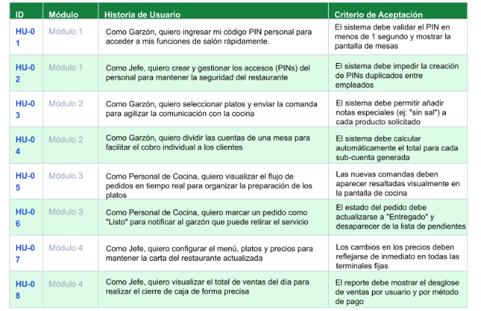
5. Historias de usuarios

6. Diagrama de módulos

# | Escenario: "Garzón hace un pedido"
1 | Garzón ingresa su PIN de seguridad
2 | Sistema valida credenciales y muestra salón
3 | Garzón selecciona mesa e inicia comanda
4 | Garzón selecciona productos y personaliza
5 | Sistema valida disponibilidad de insumos
6 | Garzón confirma y envía orden a cocina
7 | Sistema registra transacción y actualiza mesa

# | Escenario: "Cocinero gestiona un pedido"
1 | Cocinero visualiza nueva comanda en la pantalla
2 | Sistema organiza los tickets por orden de llegada
3 | Cocinero selecciona pedido e inicia preparación
4 | Sistema cambia estado a "En preparación"
5 | Cocinero termina los platos y los marca como listos
6 | Sistema envía notificación al dispositivo del garzón
7 | Sistema mueve la orden al historial de completados

# | Escenario: "Cocinero gestiona comandas"
1 | Sistema recibe la comanda enviada desde el salón.
2 | Sistema muestra la comanda en la pantalla.
3 | Sistema resalta visualmente alergias o notas especiales.
4 | Cocinero lee la pantalla y prepara los platos solicitados.
5 | Sistema cambia el color de la alerta si el tiempo avanza.
6 | Cocinero termina y deja los platos listos en el mesón.
7 | Sistema elimina la comanda cuando el Garzón marca la entrega.

# | Escenario: "Administrador gestiona local"
1 | Administrador ingresa al sistema validando su PIN.
2 | Administrador actualiza los precios del menú.
3 | Administrador desactiva los productos sin stock.
4 | Administrador gestiona y crea PINs para el personal.
5 | Administrador organiza el plano de mesas del local.
6 | Administrador solicita el reporte total de ventas.
7 | Sistema genera y muestra el reporte acumulado.

7. Diagrama de clases

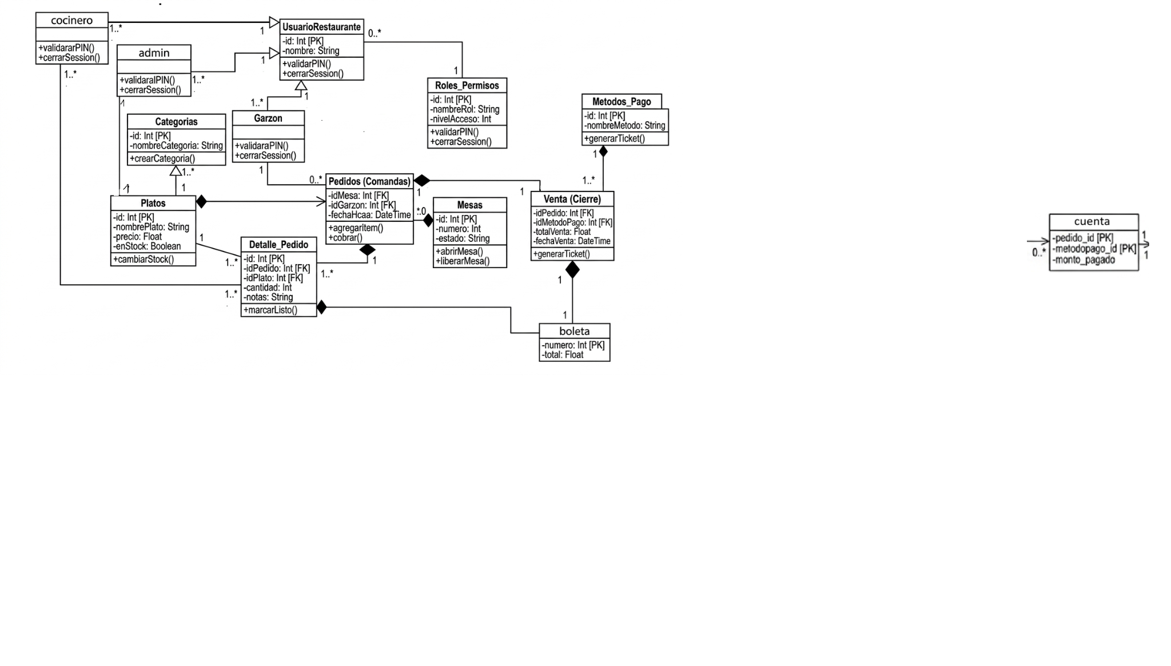

8.Diagrama de secuencia

8.1 Garzón atiende una mesa

Flujo de pasos:
- Garzón selecciona una mesa en la Interfaz.
- La Interfaz envía el mensaje solicitarEstado(mesaId) al GestorPedidos.
- El Gestor verifica en la entidad Mesa si está disponible.
- Garzón agrega productos; la Interfaz envía agregarItems(listaProductos).
- El Gestor crea una instancia del objeto Pedido con los detalles.
- El Gestor ordena a la capa de persistencia guardarPedido(pedido).
- La Base de Datos confirma el guardado.
- El Gestor envía una señal de éxito a la Interfaz.
- Interfaz muestra el mensaje "Pedido enviado a cocina" al Garzón
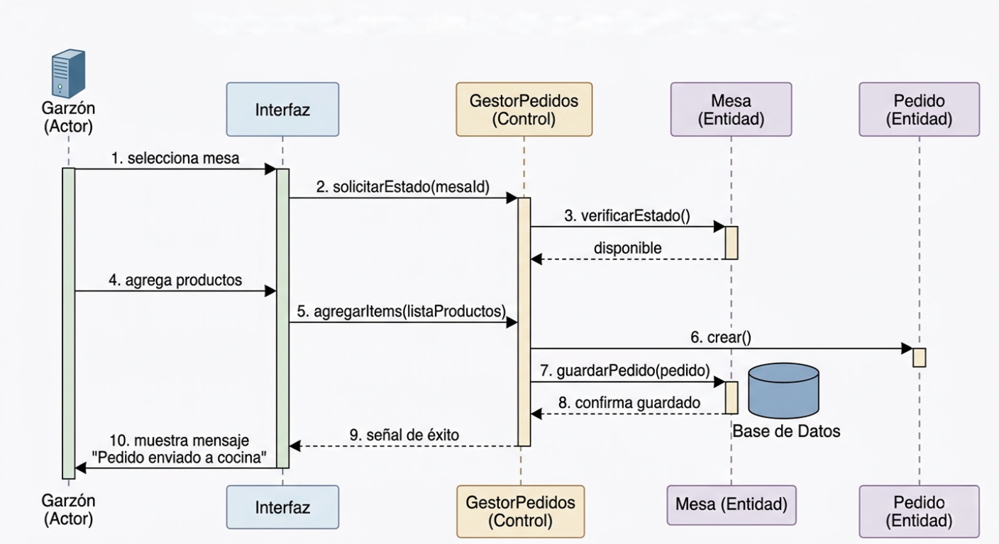

9. Las 5 clases del diseño
Clases de Entidad: Mesa, Pedido, Platos, Venta.
Clases de Interfaz: Pantalla Cocina (KDS), Interfaz Garzón, Interfaz Administrador.
Clases de Control: Las funciones de Validar Credenciales, Agregar Item al Pedido y Cierre de Ventas.
Clases de Persistencia: La capa de Acceso a Datos que conecta con la BD Local (PostgreSQL).
Clases de Sistema: TicketFisico (clase que gestiona el formato de la boleta o comanda impresa).

10. Los 5 elementos del diseño
Arquitectura: Se utiliza el Modelo de Vistas 4+1 (Kruchten). Esto permite separar las preo cupaciones de los distintos roles (usuarios, desarrolladores, ingenieros de sistemas) mediante un sistema de capas (Presentación, Lógica y Datos).
Subsistemas (Paquetes): El software se divide en módulos lógicos independientes: Seguridad (Gestión de PINs), Comandas (Toma de pedidos y flujo a cocina) y Administración/Ventas (Gestión de stock y reportes).
Componentes: Son las piezas de software reutilizables. En Garzón Pro destacan el Motor de Impresión (para los tickets), el Gestor de Estados de Mesa y la base de datos.
Interfaces: Define cómo se comunican las partes.
Clases: Representan las plantillas de los objetos del negocio. En tu diseño, las clases fundamentales son Mesa, Pedido, Platos, Venta y Usuario.

11. Product Backlog

ID | Historia de Usuario | Prioridad | Estimación (Story Points)
HU-01 | Como Garzón, quiero ingresar mi código PIN personal para acceder a mis funciones de salón rápidamente. | Alta | 3
HU-03 | Como Garzón, quiero seleccionar platos y enviar la comanda para agilizar la comunicación con la cocina. | Alta (Crítica) | 8
HU-05 | Como Personal de Cocina, quiero visualizar el flujo de pedidos en tiempo real para organizar la preparación de los platos. | Alta (Crítica) | 8
HU-06 | Como Personal de Cocina, quiero marcar un pedido como "Listo" para notificar al garzón que puede retirar el servicio. | Alta | 5
HU-02 | Como Jefe, quiero crear y gestionar los accesos (PINs) del personal para mantener la seguridad del restaurante. | Media | 5
HU-07 | Como Jefe, quiero configurar el menú, platos y precios para mantener la carta del restaurante actualizada. | Media | 8
HU-04 | Como Garzón, quiero dividir las cuentas de una mesa para facilitar el cobro individual a los clientes. | Media | 5
HU-08 | Como Jefe, quiero visualizar el total de ventas del día para realizar el cierre de caja de forma precisa. | Baja | 5

11.1 Escenarios

Ref. | Rol / Actor | Historia de Usuario (Objetivo) | Escenario | Descripción del Comportamiento (Criterio de Aceptación)
1 | Usuario / Personal | Como usuario dispongo de un pin para entrar en la aplicación. (El PIN de 4 dígitos lo crea el administrador para sus trabajadores). | Escenario 1 | El garzón ingresa su pin de 4 dígitos y el sistema lo valida como correcto; podrá seguir con su creación de comandas.
 |  |  | Escenario 2 | El garzón ingresa el pin, el sistema lo valida incorrecto y vuelve a la pestaña de login para ingresar nuevamente.
 |  |  | Escenario 3 | El garzón olvida su pin y puede apretar "olvidé mi pin", el sistema le enviará un correo al administrador donde él podrá crear otro y enviárselo por correo al garzón.
2 | Jefe / Administrador | Como Jefe, quiero crear y gestionar los accesos (PINs) del personal para mantener la seguridad del restaurante. | Escenario 1 | El jefe ingresa como administrador y puede crear un usuario con los elementos de: nombre y apellido, nombre de usuario, rol, correo electrónico y pin.
 |  |  | Escenario 2 | El jefe puede eliminar usuarios donde le aparece la tabla de sus trabajadores con su información y puede eliminar usuarios.
 |  |  | Escenario 3 | El admin puede editar la información del usuario: nombre y apellido, nombre de usuario, rol, correo electrónico y pin.
3 | Garzón | Como Garzón, quiero seleccionar platos y enviar la comanda para agilizar la comunicación con la cocina. | Escenario 1 | El garzón crea la comanda en la mesa indicada, selecciona platos y presiona "enviar", el sistema envía la comanda a cocina.
 |  |  | Escenario 2 | El garzón visualiza las mesas y si están ocupadas espera a que se libere alguna para crear la comanda.
 |  |  | Escenario 3 | El garzón selecciona mesa y crea comanda; si un producto no está disponible, avisa a los clientes y recomienda otra opción.
4 | Garzón | Como Garzón, quiero dividir las cuentas de una mesa para facilitar el cobro individual a los clientes. | Escenario 1 | El garzón al momento de terminar un pedido y pagar la cuenta, puede agregar la opción de dividir cuenta con diferentes métodos de pago.
 |  |  | Escenario 2 | El garzón al momento de finalizar la cuenta puede elegir pagar una sola vez con un solo método de pago.
5 | Personal de Cocina | Como Personal de Cocina, quiero visualizar el flujo de pedidos en tiempo real para organizar la preparación de los platos. | Escenario 1 | El garzón al momento de crear la comanda el sistema lo envía a cocina recopilando los pedidos de mayor antigüedad a más recientes. Además, cambia de color los pedidos donde: Verde es nuevo pedido, Amarillo es que ya debería estar listo y Rojo es que está atrasado.
6 | Personal de Cocina | Como Personal de Cocina, quiero marcar un pedido como "Listo" para notificar al garzón que puede retirar el servicio. | Escenario 1 | El cocinero al terminar el pedido presiona el botón de "listo" y notifica al garzón que está listo para llevarlo.
 |  |  | Escenario 2 | El pedido al estar listo se mostrará en la aplicación del garzón un semáforo donde los pedidos que están recién salidos están en Verde, Amarillo los que llevan poco tiempo y Rojo que ya están atrasados.
7 | Jefe / Administrador | Como jefe, quiero configurar el menú, platos y precios para mantener la carta del restaurante actualizada. | Escenario 1 | El admin puede entrar al catálogo de platos y eliminar un plato de la lista.
 |  |  | Escenario 2 | El admin puede entrar al catálogo de platos y crear uno nuevo con sus características y precio.
 |  |  | Escenario 3 | El admin puede editar los platos o mencionarlo/cambiar su estado como “No Disponible”.
8 | Jefe / Administrador | Como jefe, quiero visualizar el total de ventas del día para realizar el cierre de caja de forma precisa. | Escenario 1 | El admin al finalizar el día puede cerrar la caja donde el sistema almacena los pedidos del día y los calcula para mostrar la ganancia y la cantidad de pedidos vendidos con su descripción.
 |  |  | Escenario 2 | El admin puede visualizar el término de caja de los días anteriores y semanas por si hay algún error de conteo o para su historial de liquidaciones.

13. Mapa de pantallas

Escenario 1
Historia de usuario: Como usuario dispongo de un pin para entrar en la aplicación. (El PIN de 4 dígitos lo crea el administrador para sus trabajadores).
Criterio de aceptación: El sistema debe validar el PIN en menos de 1 segundo y mostrar la pantalla de mesas.
Mapa de pantalla: Pantalla de inicio -> Pantalla de mesas

Escenario 2
Historia de usuario: Como Jefe, quiero crear y gestionar los accesos (PINs) del personal para mantener la seguridad del restaurante.
Criterio de aceptación: El sistema debe impedir la creación de PINs duplicados entre empleados.
Mapa de pantalla: Pantalla de inicio -> Vista de administrador -> Crear/Editar empleado -> Confirmación

Escenario 3
Historia de usuario: Como Garzón, quiero seleccionar platos y enviar la comanda para agilizar la comunicación con la cocina.
Criterio de aceptación: El sistema debe permitir añadir notas especiales (ej: "sin sal") a cada producto solicitado.
Mapa de pantalla: Pantalla de inicio -> Pantalla de mesas -> Selección de platos -> Agregar nota -> Envío a cocina

Escenario 4
Historia de usuario: Como Garzón, quiero dividir las cuentas de una mesa para facilitar el cobro individual a los clientes.
Criterio de aceptación: El sistema debe calcular automáticamente el total para cada sub-cuenta generada.
Mapa de pantalla: Pantalla de inicio -> Pantalla de mesas -> Mesa -> Pantalla de pago -> Cuentas de la mesa

Escenario 5
Historia de usuario: Como Personal de Cocina, quiero visualizar el flujo de pedidos en tiempo real para organizar la preparación de los platos.
Criterio de aceptación: Las nuevas comandas deben aparecer resaltadas visualmente en la pantalla de cocina.
Mapa de pantalla: Pantalla de comandas (KDS)

Escenario 6
Historia de usuario: Como Personal de Cocina, quiero marcar un pedido como "Listo" para notificar al garzón que puede retirar el servicio.
Criterio de aceptación: El estado del pedido debe actualizarse a "Entregado" y desaparecer de la lista de pendientes.
Mapa de pantalla: Pantalla de comandas -> Detalles del pedido -> Confirmación de “Listo”

Escenario 7
Historia de usuario: Como jefe, quiero configurar el menú, platos y precios para mantener la carta del restaurante actualizada.
Criterio de aceptación: Los cambios en los precios deben reflejarse de inmediato en todas las terminales fijas.
Mapa de pantalla: Pantalla de inicio -> Vista de administrador -> Menú -> Configuración de Menú -> Editar platos y precios

Escenario 8
Historia de usuario: Como jefe, quiero visualizar el total de ventas del día para realizar el cierre de caja de forma precisa.
Criterio de aceptación: El reporte debe mostrar el desglose de ventas por usuario y por método de pago.
Mapa de pantalla: Pantalla de inicio -> Vista de administrador -> Informe diario

